Собрание представителей
сельского поселения Воскресенка
муниципального района Волжский

Самарской области
ЧЕТВЕРТОГО СОЗЫВА

РЕШЕНИЕ

от 13.07.2021г. № 58/19

О внесении изменений в Правила землепользования и застройки сельского поселения Воскресенка муниципального района Волжский Самарской области

В соответствии со статьей 33 Градостроительного кодекса Российской Федерации, пунктом 20 части 1, частью 3 статьи 14 Федерального закона
от 06.10.2003 № 131-ФЗ «Об общих принципах организации местного самоуправления в Российской Федерации», с учетом заключения о результатах публичных слушаний по проекту изменений в Правила землепользования и застройки сельского поселения Воскресенка муниципального района ВолжскийСамарской области от 09.07.2021, Собрание представителей сельского поселения Воскресенка муниципального района Волжский Самарской области решило:
1. Внести изменения в Карту градостроительного зонирования сельского поселения Воскресенка муниципального района Волжский Самарской области (М 1:5 000) и в Карту градостроительного зонирования сельского поселения Воскресенка муниципального района Волжский Самарской области (М 1:25 000),входящиев состав Правил землепользования и застройки сельского поселения Воскресенка муниципального района ВолжскийСамарской области, утвержденных решением Собрания представителей сельского поселения Воскресенка муниципального района Волжский Самарской области от 25.12.2013 № 224/75, согласно приложениям 1,2,3к настоящему решению.
2. Официально опубликовать настоящее решение в газете «Волжская Новь» в течение десяти дней со дня его принятия.
3. Настоящее решение вступает в силу со дня его официального опубликования.

Председатель Собрания представителей

сельского поселения Воскресенка
муниципального района Волжский
Самарской области Н.П. Еременко

Глава сельского поселения Воскресенка

муниципального района Волжский

Самарской области Л.П. Рейн

Приложение 1
к решению Собрания
представителей сельского
поселения Воскресенка
муниципального района
Волжский Самарской области
от 13.07.2021г № 58/19

Изменения
в Карту градостроительного зонирования сельского поселения Воскресенка муниципального района Волжский Самарской области (М 1:5000)
в Карту градостроительного зонирования сельского поселения Воскресенка муниципального района Волжский Самарской области (М 1:25000)

Карта градостроительного  зонирования (фрагмент) | Карта градостроительного  зонирования  (фрагмент в редакции изменений)
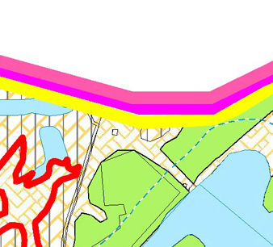 | 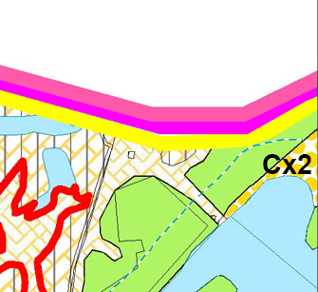

- изменение градостроительного зонирования земельного участка с кадастровым номером 63:17:0406001:146, общей площадью 6 727 кв. м, расположенного по адресу: Самарская область, Волжский район, сельское поселение Воскресенка, с. Воскресенка, с территориальной зоны «Сх1 «Зона сельскохозяйственных угодий» на территориальную зону «Сх2 «Зона, занятая объектами сельскохозяйственного назначения».

Приложение 2
к решению Собрания
представителей сельского
поселения Воскресенка
муниципального района
Волжский Самарской области
от 13.07.2021г. № 58/19

Изменения
в Карту градостроительного зонирования сельского поселения Воскресенка муниципального района Волжский Самарской области (М 1:5000)
в Карту градостроительного зонирования сельского поселения Воскресенка муниципального района Волжский Самарской области (М 1:25000)

Карта градостроительного  зонирования (фрагмент) | Карта градостроительного  зонирования  (фрагмент в редакции изменений)
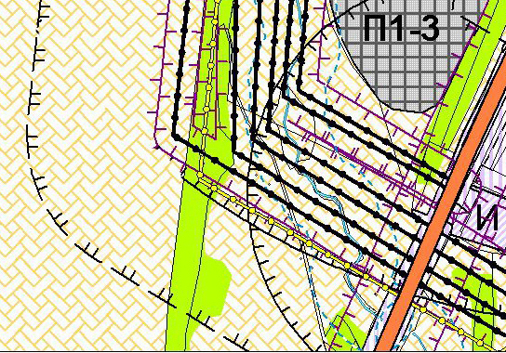 | 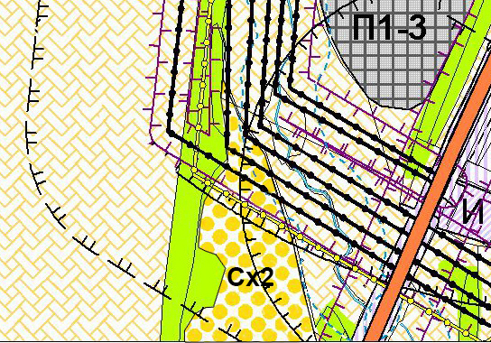

- изменение градостроительного зонирования земельного участка с кадастровым номером 63:17:0508017:89, общей площадью 52 809 кв. м, расположенного по адресу: Самарская область, Волжский район, сельское поселение Воскресенка, с территориальной зоны «Сх1 «Зона сельскохозяйственных угодий» на территориальную зону «Сх2 «Зона, занятая объектами сельскохозяйственного назначения».

Приложение 3
к решению Собрания
представителей сельского
поселения Воскресенка
муниципального района
Волжский Самарской области
от 13.07.2021г. № 58/19

Изменения
в Карту градостроительного зонирования сельского поселения Воскресенка муниципального района Волжский Самарской области (М 1:5000)
в Карту градостроительного зонирования сельского поселения Воскресенка муниципального района Волжский Самарской области (М 1:25000)

Карта градостроительного  зонирования (фрагмент) | Карта градостроительного  зонирования  (фрагмент в редакции изменений)
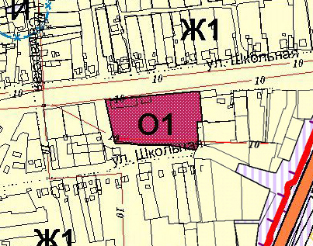 | 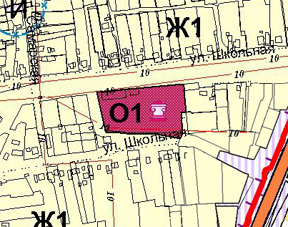

- отображения объекта культурного наследия на картах градостроительного зонирования, расположенного по адресу: Самарская область, Волжский район, сельское поселение Воскресенка, ул. Школьная, д.31а (Храм Воскресения Христова).

